2023年高中思想政治考势分析
高考改革从2014年上海、江苏试点开始，现如今已走过了8个年头，高中思想政治学科在高考改革中变化尤为明显。教材由人教版变为教育部统编版，教材内容进行了简化、重构和统筹。取消考试大纲，用“课程标准”代替“教学大纲”。更加强调情境立意，落实核心素养目标。考查内容、方式更加灵活多样，提出“依据高校人才选拔要求和国家课程标准，优化试题呈现方式，加强对关键
能力和学科素养的考查，引导减少死记硬背和机械刷题现象。“唯一的不变就是变”如何在变中把握不变？
一、知己知彼，了解考情——做到有的放矢
随着全国第五批高考综合改革的启动，进入新高考模式的省份也在逐年增加，那么，2023年高考是新高考还是旧高考？新高考改革有哪些省份？2023年高考使用的是新教材还是旧教材呢？
 | 省份 | 模式
旧教材旧高考 | 采用全国甲卷的广西、贵州、四川、西藏，采用全国乙卷的河南、江西、甘肃、青海、内蒙古、宁夏、新疆、陕西 | 三大科＋文综理综
新教材新高考 | 浙江、上海、北京、天津、山东、海南 | “3+3”模式，3门必考+3门选考，不分文理
 | 辽宁、湖南、湖北、广东、福建、江苏、河北、重庆 | “3+1+2”模式，“3”为全国统考科目，“1”为首选科目，“2”为再选科目，不分文理
新教材旧高考 | 云南、山西、安徽、黑龙江、吉林 | 三大学科语数外同时对接新高考＋文综理综

二、知己知彼，细究真题——把握命题规律
1、试题结构及形式
（1）全国卷（旧高考）
a.试题结构（稳定不变）：
2021年全国高考甲、乙卷 、 2022年全国高考甲、乙卷
经济生活：选择题4个，主观题1个，合计30分
政治生活：选择题3个，主观题1个，合计24分
文化生活：选择题2个，主观题1个，合计18分
生活与哲学：选择题3个，主观题1个，合计24分
开放性试题 4分
备考启发：重点模块重点突破
b.试题形式（多样新颖）：曲线图、图表、推导、漫画、四选二（选择题占比高）
原因、措施、意义、认识、原理演绎、开放试题等
备考启发：重点题型精讲精练
c.试题知识（主干突出）：
梳理2022全国甲乙和2021全国甲乙主干知识：
经济生活：商品的基本属性；通货膨胀；汇率变动的影响；影响消费的因素；企业经营成功的因素；市场配置资源；规范市场秩序；宏观调控；财政和货币政策；贯彻新发展理念，经济高质量发展；
政治生活：我国国家的性质；人民民主专政的本质和特点；公民的政治权利和义务；基层民主自治；民主团结；自治权；建设服务型政府；政府职能；人民代表大会的职权；中国共产党执政理念；
文化生活：文化的特点；优秀文化促进人的发展；文化的多样性；文化自信；民主精神；发展中国特色社会主义文化；培育和践行社会主义核心价值观；理想信念的重要性。
生活与哲学：实践是认识的基础；真理的内涵；量变与质变的辩证关系；具体问题具体分析；辩证法的革命批判精神；意识的能动作用；一切从实际出发、实事求是与解放思想、与时俱进的关系；价值判断和价值选择；群众观点的基本内容；人民群众是历史的创造者原理及其方法论。
备考启发：构建体系明主干夯基础
（2）地方卷（新高考）
高中政治新旧教材之间的内在联系
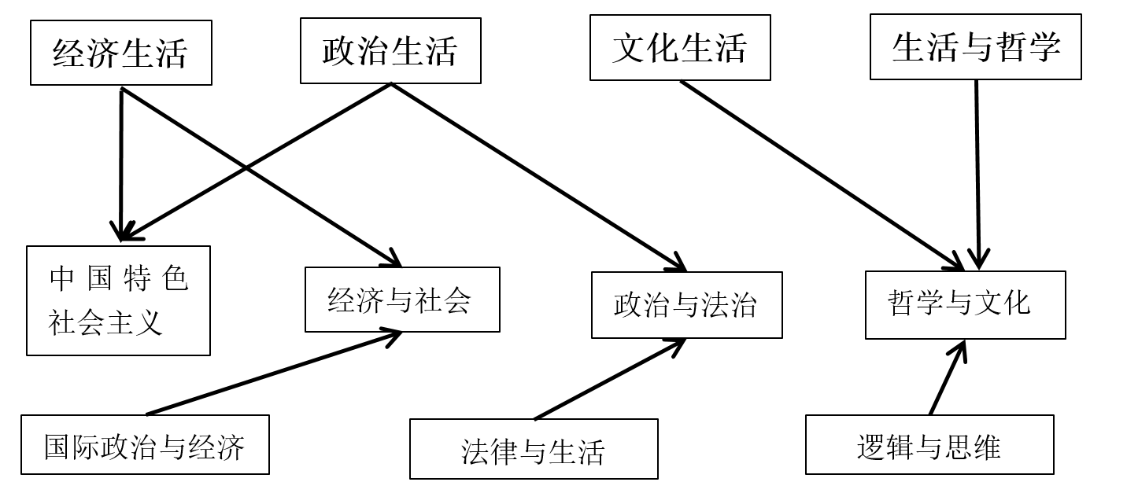
- 试题结构：
浙江卷：判断题（10）＋选择题I（22）选择题II（考查选修）（5）＋综合题（4）
北京卷：选择题（15）＋主观题（6）
山东卷：选择题（15）＋非选择题（4）
辽宁、广东、湖南、湖北卷：选择题（16）＋材料分析题（4）
备考启发：主观题考查量大，要强化训练
- 试题形式：
增加了一些新题型：判断题，辨析题，政治小论文
备考启发：新题型的专项训练
c.试题知识：
2022年辽、京、鲁考情分布：
 | 三地同考 | 两地同考 | 一地单考
必修一 |  | 辽、京：新时代中国特色社会主义思想 | 辽：马克思主义中国化、改革开放等
 |  |  | 京：坚持和发展中国特色社会主义等
 |  | 京、鲁：民族复兴 | 鲁：共产主义远大理想、中国梦等
必修二 | 宏观调控、经济发展 | 京、鲁：所有制 | 辽：有效市场和有为政府等
 |  |  | 京：企业经营等
 |  |  | 鲁：市场经济、社会保障等
必修三 | 党的领导、人民当家作主、依法治国的统一 | 辽、鲁：人大制度 | 辽：党的执政方式、基层自治制度等
 |  | 京、鲁：法治政府 | 京：科学立法等
 |  |  | 鲁：参政议政等
必修四 | 联系、矛盾 | 辽、鲁：客观规律与主观能动性 | 辽：社会存在与社会意识、上层建筑、文化交流、文化建设等
 |  |  | 京：实践与认识、社会发展规律、文化的功能、传统文化等
 |  |  | 鲁：社会基本矛盾、价值判断、民族精神、文化传承等
选必一 | 经济全球化的机遇、做全球发展的贡献者 | 辽、鲁：中国外交 | 辽：政体、政党、联合国主要机构等
 |  | 京、鲁：国家利益 | 京：国家构成要素、发展问题、国际组织的作用等
 |  |  | 鲁：主权国家的权利、霸权主义和强权政治、联合国及其与中国的关系等
选必二 | 财产权、合同订立的步骤 | 辽、京：侵权责任 | 辽：劳动者义务、举证责任、证据种类等
 |  | 辽、鲁：人身权、违约责任 | 京：民事行为能力、合同的效力、诉讼类型等
 |  |  | 鲁：继承权、争议解决方式等
选必三 |  | 辽、鲁：假言推理 | 辽：换位推理、认识发展的历程等
 |  | 京、鲁：辩证思维的方法 | 京：科学思维的特征、周延性、三段论推理规则、发散思维等
 |  |  | 鲁：正确推理的条件、质量互变规律、创新思维的方法等

备考启发：考查到的三本选择性必修占比达34分，要引起我们的重视。知识考查内容相比于旧教材多了不少，要注重选修与必修之间的联系，对知识进行有效的整合。
无论旧高考还是新高考，新教材高考的必修部分与选择性必修部分的考查比重大致是6.5∶3.5；选择题，七个模块都会涉及；非选择题，七个模块基本都会照顾到。
1.新教材旧高考
全国甲卷和乙卷的题量估计仍是12+3。选择题各模块的比例可能是1∶2∶3∶3∶1∶1∶1，题肢的知识综合性会增强。非选择题部分，常规题型会延续，也可能尝试新题型；设问方式可能出现一问考查两个模块的情况，模块综合或融合是必然选择；最后压轴题或许借鉴新高考地区开放性题目做法，增加一定的思维含量。
2.新教材新高考
（1）北京等六省市：试卷结构、题量分布、题目类型、难易程度、创新程度等会稳定，可能在设问方式、情境呈现、知识融合等方面微调。
（2）浙江：随着语、数、英三科采用全国卷，政治单科卷是否向新高考其他地方靠拢，有待验证。如保留原有特色，其试卷结构可能要调整，估计要减少判断题（或不再保留）、选择题I（或不再分I、II）的比重，增加选择题II及非选择题的比重。
（3）湖北等七省：选择题，各模块的比例可能是2∶2∶3∶3∶2∶2∶2；非选择题，基本是两模块一题，必修与选择性必修结合可能性较大，最后压轴题仍会是小论文、活动方案设计等样式。

三、知己知彼，备考有法——从容应对高考
1.夯实基础知识，以教材为主构建以单元为核心的主干知识体系
（1）利用思维导图，能列出每课的知识框架，把握核心知识的层次，尤其要注意“小切口”试题对微观知识的考查。特别是哲学主观题全国卷就考到群众观点这个小切口，对于一部分学生没有注意微观知识的复习，只会粗线条复习，这一题就可能会失分。
（2）由点到线的基础上实现知识的由线到面，最大程度实现知识的系统化﹑条理化﹑整体化﹑综合化。
（3）教师要引导学生抓牢主干核心知识，重点把握历年高考反复考查的、符合国家社会个人发展的必备知识，在真实情境中增强理解与内化。
（4）打破教材单元框目的顺序，按事实逻辑、生活逻辑重新构建体系网络，如经济模块可按“基本经济制度”“贯彻新发展理念与构建新发展格局”等大概念重组教材知识体系，文化生活可按“文化的作用”“优秀传统文化的继承与发展”“中国特色社会主义文化建设”等线索建构知识体系。
2.挖掘时政热点素材，引导学生思考
高考聚焦立德树人，要为国选才。在日常教学中，要关注以下几个点：
（1）重大时事热点要融入备考复习的全过程。无情境不命题，高考政治试题选择的情境多为重大时政新闻(如航天、二十大等）、优秀传统文化，或来自学生日常生活等，切忌脱离情境的复习教学。
（2）加强爱国教育，强化民族自豪感。 引导考生在时代发展的宏大背景下，将自身的成长节点置于国家发展的历史进程中，激发考生的时代责任感和使命感。
（3）传统文化的精华和当前社会的有机结合。挖掘优秀品德文化内涵，切实发挥优秀文化的浸润功能、榜样人物的示范功能。
3.注重新旧教材的内在联系
新旧教材共同强调的内容是我们备考的重点，要重点突破
如：新教材必修二《经济与社会》第一单元 生产资料所有制与经济体制保留了老教材必修一《经济生活》第二单元第四课 生产与经济制度和第四单元社会主义市场经济的内容。新教材必修三《政治与法治》共三个单元，分别为中国共产党的领导、人民当家作主、全面依法治国，前两个单元为老教材内容。

